

***LIVRET DE CAREME 2018***



***Acat Belgique – 44 Rue Brogniez , 1070 Bruxelles***

***http://www.acat-belgique-francophone.be***

[***acat.belgique@gmail.com***](mailto:acat.belgique@gmail.com)



***Bien chers membres,***

***En cette année 2018, l’Acat Belgique est heureuse de vous proposer la cinquième édition de son livret de carême. Que ces quelques méditations vous accompagnent sur votre chemin de Carême.***

***Elles émanent de membres et collaborateurs du Conseil d’Administration et sont inspirées des textes proposés dans le calendrier liturgique en usage dans les communautés catholiques romaines et réformées. En italique, nous avons ajouté les textes liturgiques et les dates propres à l’Eglise orthodoxe.***

***Nous vous les proposons pour vos méditations et prières personnelles, mais également pour alimenter la prière et les intentions de vos communautés paroissiales.***

***Nous vous serions reconnaissants de partager ainsi le plus librement et largement possible ces textes et prières qui visent tant à nous ressourcer pour nourrir notre engagement, qu’à incarner notre prière dans les combats du moment.***

***Les rédacteurs de cette année sont Françoise JORIS , Cécile AURIOL, Thérèse-Marie BERNARD, Nadine DAWANCE, Isabelle DETAVERNIER, Alexandra DE MOFFARTS, Joël AELVOET, Marie-Agnès MISSONNE, Louise DOUME MBIA.***

***Pour tout commentaire, réaction, ou complément d’informations, n’hésitez pas à contacter le secrétariat (***[***acat.belgique@gmail.com)***](mailto:acat.belgique@gmail.com))

**« Ton Père voit ce que tu fais en secret : il te le revaudra ». Mt 6, 1-18**

**Mercredi des Cendres**

14 février 2018 Jl 2, 12-18 ; Ps 51(50) ; 2Cor 5, 20 à 6,2 ; Mt 6, 1

Le Mercredi des Cendres, et de manière générale le carême, se vivent de manière différente selon que nous soyons de confession protestante, catholique et orthodoxe.

Pour les orthodoxes, l’entrée dans le Grand Carême, 40 jours avant la célébration de Pâques selon leur calendrier, ne se fait pas un mercredi mais débute par le « lundi pur », rituel de purification après les excès du carnaval. Il n’y a pas d’imposition des cendres.

Le carême est une période de jeûne très strict pour les orthodoxes.

Pour les catholiques, les règles se sont considérablement assouplies : seuls les jours du Mercredi des Cendres et du Vendredi Saint sont déclarés jour de jeûne et d’abstinence.

Dans le rite de l’imposition des cendres, la formule traditionnelle « Souviens-toi que tu es poussière et que tu retourneras à la poussière » (Genèse 3, 19) est souvent remplacée par une formulation plus positive « Convertissez-vous et croyez à l’Evangile » (Marc 1, 15).

Pour les protestants, il n’y a pas de tradition de célébration du Carême : théologiquement, les protestants sont réticents concernant le partage institutionnalisé, le jeûne, les démarches de pénitence en général, mettant en avant que la grâce est librement donnée par un Dieu d’amour et que l’on « n’achète » pas par ses actes.

Cependant, on observe de plus en plus qu’au-delà des rites plus moins codifiés et suivis, l’ensemble des chrétiens aspirent à faire de ce temps de préparation à Pâques, un moment favorable pour approfondir des études bibliques, s’interroger sur la consommation à outrance, de prendre des dispositions pour prier davantage…

Petite particularité des textes bibliques choisis pour la liturgie du Mercredi des Cendres, les lectures sont immuables : pas de rotation en 3 années par exemple.

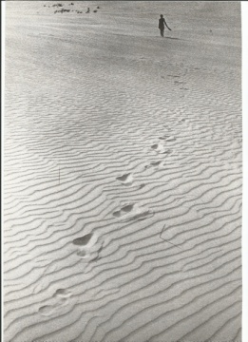

**Dans le livre de Joël (2, 12-18),** « Revenez à moi de tout votre cœur, dans le jeûne, les larmes et le deuil », la convocation du prophète à la pratique du jeûne et de la pénitence n’est pas une pratique personnelle mais bien communautaire : tous les verbes sont au pluriel, le peuple est invité à sortir de sa maison, à se rassembler.

**Par contre, le célèbre psaume 51(50)** « Pitié pour moi, mon Dieu, dans ton amour » est tout entier en « Je ». Cela veut-il dire que nous avons, *en même temps,* besoin de démarches communautaires et besoin de se recueillir dans son for intérieur ?

**Saint Paul,** le plus souvent assertif !, nous réveille : «C’est maintenant le moment favorable, c’est maintenant le jour du salut » (2Co, 6,2). Autrement dit, pas de temps à perdre, allons-y !

**Dans Mathieu 6, 1-18,** nous avons les 3 piliers du carême : aumône (on traduirait en langage

de notre époque solidarité), prière et jeûne. Jésus insiste sur l’importance de ne pas se mettre en avant, de ne pas « faire sonner la trompette ! ».

En langage commun, on dirait : inutile de faire du cinéma…Jésus n’est pas dupe de nos envies de faire-valoir, de reconnaissance.

En méditant ces textes du Mercredi des Cendres qui donnent une impulsion nouvelle pour se préparer à Pâques, nous pouvons y trouver une correspondance avec notre travail de militants de l’ACAT : nous sommes invités, sans nous décourager à prier et à agir pour des personnes que nous rencontrerons probablement jamais, pour des causes qui peuvent paraitre à vue humaine désespérées, voire même remises en question dans le contexte de terrorisme que nous connaissons. Les tentations sont là : « A quoi bon ? Qu’est-ce que ma lettre et ma prière vont bien pouvoir changer ? Ou plus insidieux : « la torture ou la peine de mort dans certains cas, pourquoi s’en priver pour être efficace… ? »

*Seigneur, Ta Parole de ce jour, nous rappelle que nous ne sommes pas seuls, que l’amour de Dieu est fort et que le secret et la discrétion sont des sources de vie.*

Françoise Joris.

**« Animaux sauvages et anges » - Premier dimanche de Carême**

18 février 2018 Gn9,8-15; Ps25 (24); 1P3, 18-22; Mc 1,12-15

*25 février 2018: He 11,24-26,32-12,2; Jn 1,43-51*

Au lendemain de son baptême, qui signifie l’accueil de l’Esprit, Jésus est poussé dans le désert. C’est une sorte de retour aux jours premiers de la création où il est pris d’une part, entre les Animaux sauvages, la nature primitive, et les anges, de l’autre coté, ces êtres- esprits-créatures-intermédiaires sublimés et, dans le meilleur des cas, « en mission pour le bien de ceux qui doivent hériter du salut» (He I, 14). Le fils de l’homme va jeûner 40 jours. 40 jours durant lesquels il est tenté par Satan. Ces 40 jours de privation, au creux du silence et de l’aridité quasi absolus, font écho aux 40 jours de déluge qui ont noyé le monde à son commencement.

Les anges (la culture à l’état sublimé?) servent le fils de Dieu : c’est à dire qu’ils lui permettent de résister dans ce dénuement hostile et de triompher de la tentation de rompre ce jeûne. Cette quête en soi de Dieu lui fait saisir et s’approprier les mots de la bouche de Dieu.

Cette retraite au désert n’est autre qu’une Invitation à s’accomplir et à devenir un homme. Autrement dit, à sortir du quotidien pour rencontrer l’Esprit divin et premier. Ce Retour sur et en soi pour trouver cette impulsion extraordinaire nous permettra d’agir, de construire un monde nouveau, ici–bas, un Royaume inébranlable et éternel.

Par cette quête divine, le fils de l’homme va sceller et réaliser l’Alliance annoncée dans la Genèse, si bien que toute chair ne sera plus à la merci de la mort ni ne risquera plus d’être engloutie par un déluge (une profusion matérielle incoercible) qui extermine toute la terre. Ce signe de l'Alliance, établi pour l’éternité entre Dieu et les créatures terrestres est un pont érigé, un « arc » de lumière enjambant les nuées, qui vise à affranchir l’homme de sa servitude aux instincts et à la souffrance. Les nuages et la pluie serviront dorénavant à faire prospérer la vie, et l’Alliance conduira les hommes à prendre leur part légitime au sein du royaume de Dieu. La relation entre les différentes sphères (terrestre et métaphysique) est devenue possible. « Les temps sont ainsi accomplis : le règne de Dieu est tout proche ». C’est la fin de la violence arbitraire et aveugle, la fin de l’état de nature et l’avènement de l’Esprit et du Royaume, que toute âme qui vit et anime la chair, est appelée par Dieu à préparer. « *Voici* la Bonne Nouvelle : nous sommes tous invités à laisser notre empreinte sur la création et à transcender la nature, notre nature. »

O Dieu très haut nous t’en supplions, donne – nous la persévérance et la force de continuer sur le chemin que tu as tracé.

O Christ, permets-nous de t’accompagner et de suivre la trace de tes pas que le vent n’a pas effacée sur le sol du désert, afin de poser les jalons d’un Royaume de justice et de bonté qui ne s’arrête pas.

Que le souffle de ton Esprit nous guide vers ceux dont tu nous a confié la responsabilité : les petits, les souffrants, les prisonniers, tous ceux que la justice humaine proscrit et condamne.

En accordant le Pardon, ce moteur et ce baume de toute vie sociale, tu crées un monde nouveau.

Mon Dieu, renouvelle ton Arc dans les nuées, rends-le visible à tous les hommes, les dirigeants, tes ouvriers, ton église. Mais aussi, n’oublie ni les bourreaux ni les criminels. Inonde-les de ta lumière, qu’ils voient.

Que tous sachent que nous sommes là et qu’ils occupent une place importante dans nos têtes, cœur, esprit. Qu’ils sachent que Tu es là.

Pour les merveilles accomplies, la Vie que tu m’as donnée, pour l’amour, le bien et le vrai, la faculté de pardonner et aussi d’être pardonnée, je veux te rendre grâce.

Ne me laisse pas seule mais conduis-moi sur les chemins du désert,

Ne les laisse pas seuls mais conduis- les sur les chemins du désert vers ton Royaume.

Dieu et Christ : Je te confie aujourd’hui en particulier **Albert Love**, un ami, **Abdulkareem al Hawaj**, un enfant, et **le Dr Ahmadreza Djalali**, un enseignant dans notre ville, dont la condamnation absolument arbitraire à quitter prématurément ce monde, me déchire.

Arrache aux ténèbres les responsables de ces injustices révoltantes et leurs bourreaux.

Je te demande aussi expressément de permettre à Mgr **Su zhi Min**, **Nguyen Van Dai**, **Francisco de Jesús Espinosa Hidalgo** et **Ramon Esono Ebalé,** respectivement chinois, vietnamien, paysan hondurien et dessinateur guinéen, de recouvrer la Liberté; ainsi qu’à tous les autres prisonniers enchainés qui ne savent pas de quoi demain sera fait. Je te supplie d’empêcher les tortures de tous les détenus et persécutés du monde.

Enfin, j’ose t’exhorter de faire cesser les souffrances perpétrées sur le corps des Rohingas, ou sur celui des citoyens et enfants du Nord Kivu. Je te demande d’apaiser les marques laissées sur l’âme des femmes Yésidies ou les autres esclaves de la folie islamique.

Je crois que la Passion de ton fils est le Symbole de notre vie ici-bas, mais je crois que la souffrance infligée par un homme à un autre homme, par un groupe à un autre groupe, est absolument vaine et inutile et qu’elle doit être sans exception ni relâche combattue, condamnée et éradiquée.

C’est un rêve, une tâche immense, que Toi seul as la Puissance de mener à bien.

Moi je ne puis que t’aider avec mes mots et prières.

Amen

Cécile Auriol

**« De quelle obéissance parle-t-on? » : Genèse 22: 1-19 - 2ème dimanche de Carême**

25 février 2018 : Gn 22,1-2.9a.10-13.15-18 ; Ps 116 (115) ; Rm 8, 31b-34 ; Mc 9, 2-10

*4 mars 2018: He 1,10-2,3; Mc 2,1-12*

Ce récit du “sacrifice d’Isaac” ou de la “ligature” d’Isaac en Gen 22 est une histoire bien difficile à lire, à comprendre, à interpréter, à s’approprier…

Est-ce là un modèle d’obéissance et de foi que cet homme prêt à verser le sang, à user de violence, à ôter la vie à ce qu’il a pourtant de plus cher  … parce que Dieu le lui a dit et qu’il doit « obéir »?

Notre histoire humaine regorge de ces personnes, de ces « croyants » qui ont posé des actes incongrus, incompréhensibles et inacceptables parce qu’ils «obéissaient » aux ordres, parce qu’ils faisaient « ce qu’on leur disait de faire ».

Et si notre récit attirait davantage notre attention sur le *regard et la capacité d’Abraham à « voir » autre chose*? Les versets 4, 8 et 13 nous invitent à être attentifs au regard d’Abraham : ce qu’il voit (v 4), ce qu’il attend du regard de Dieu (v 8) et ce qu’il va faire après avoir vu (v 13).

La répétition des *verbes de mouvement* aux versets 2, 3, 5, 6, 8 sont l’indice du *cheminement intérieur* de celui qui deviendra le Père des croyants, et le modèle de foi pour chacun de nous. Finalement, sa marche de 3 jours (!) va l’amener à pouvoir développer une autre forme d’obéissance, car il va être capable de « lever » les yeux : il « lève » les yeux pour regarder le mont Moriyya (« Le Seigneur voit »), il est confiant dans ce que le regard de Dieu va susciter pour sa situation (procurer l’agneau), il « lève » enfin les yeux de ce qui occupait ses mains et son esprit (le couteau et l’acte de violence) pour découvrir ce que Dieu lui offre comme vraie réponse à sa demande de sacrifice.

Dieu ne lui a pas demandé de sacrifier son fils : Il lui demande de sacrifier la fausse docilité qui conduit à poser des actes inacceptables ; Il lui demande de sacrifier la façon de voir des hommes pour pouvoir endosser son regard à Lui. La vraie foi est celle qui est certes prête à l’obéissance, mais à une obéissance «*intelligente*[1]» à savoir celle qui est à même de « lire entre » les événements de notre vie et de notre monde pour y discerner la voie de Dieu qui mène à la Vie.

Le sacrifice humain, le sacrifice de l’humain et de sa dignité n’en fait pas partie.

Abraham est justement obéissant car il a vu que Dieu réorientait son regard après ce chemin de 3 jours le conduisant « vers lui-même », vers son fils et vers le vrai Dieu de la Vie.

Le voilà « libéré », délié d’une obéissance mortifère.

Notre engagement en Acat nous invite à penser aux bourreaux, à prier pour tous ceux qui obéissent aveuglément, ceux qui sacrifient l’humanité de leur prochain « parce qu’on leur a dit de le faire », ceux qui sacrifient leur propre intelligence en se soumettant docilement aux ordres.

Qu’ils puissent eux aussi rencontrer des « anges » qui arrêtent leurs gestes de violence et de déshumanisation.

Qu’ils puissent eux aussi lever les yeux dans leur quotidien et découvrir à quels gestes porteurs de vie ils sont appelés.

Notre Dieu et Père,

En ce 2è dimanche de Carême, nous te prions pour toutes celles et tous ceux qui sont emprisonnés dans une obéissance mortifère : les bourreaux, les gardiens injustes, violents et agressifs qui abusent de leur position pour molester, et faire souffrir ceux qui sont sous leur responsabilité.

Qu’ils puissent lever les yeux, prendre conscience du mal qu’ils infligent et regarder ces hommes et ces femmes avec humanité.

Nous te prions de les éveiller à leur responsabilité d’intelligence profonde en refusant l’obéissance aveugle qui détruit leur prochain.

Place sur leur route ces « anges » qui leur donneront la force, le courage et l’audace d’arrêter la violence de leurs pratiques et les soutiendront dans leurs nouveaux engagements.

Qu’ils sachent trouver les mots et les attitudes pour *se* changer et changer ceux avec qui ils vivent.

Nous te prions pour ces hommes, ces femmes et ces enfants qui sont leurs victimes.

Qu’ils puissent ressentir, là où ils sont, une force de réconfort et de résistance.

Qu’ils se sachent aimés, non seulement de Toi, mais de frères et sœurs en humanité qui leur ouvrent leur cœur et s’engagent pour l’amélioration de leurs conditions de détention.

Comme Abraham, donne-nous à tous la grâce d’une obéissance intelligente.

Oriente nos regards vers ton Fils qui nous indique la voie d’une Vie transformée et transformante.

Amen

Isabelle Detarvenier

**"Je suis le Seigneur ton Dieu" - 3ème dimanche de carême**

4 mars 18: Ex 20, 1-17; Ps 17(18); 1 Co 1,22-25; Jn2, 13-25

*11 mars 18: He 4,14-5,6; Mc 8,34-9,1*

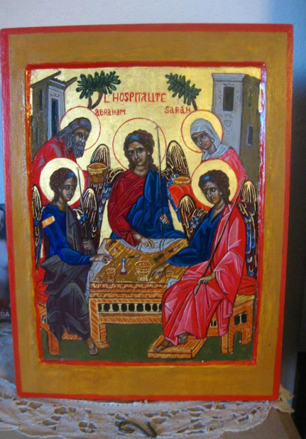En ce dimanche, le livre de l'Exode nous exhorte à suivre le Seigneur, à écouter sa voix et ses commandements. « *Je suis le Seigneur ton Dieu ... tu n'auras pas d'autres dieux que moi. Tu ne te feras aucune idole ... tu ne te prosterneras pas devant ces images, pour leur rendre un culte*» (Exode 20, 2-7). Le Seigneur est-il notre seul Dieu ?

Combien n'avons-nous pas d'idoles de toutes sortes, de chemins de traverse où nous nous embourbons ? D'autant plus dans ce monde où nous sommes sans cesse sollicités par mille choses. Pourtant toutes ces choses passent. Mais Dieu demeure, Il est celui qui nous a fait sortir du pays d'Egypte, de la maison d'esclavage (Ex 20,1), Il est notre sauveur, notre libérateur, Lui reste fidèle pour toujours. Et, il voudrait la première place dans nos coeurs. Il est un Dieu jaloux, peiné quand nous nous laissons envahir par nos idoles mais fidèle dans son Amour, dans sa miséricorde. Il attend sans cesse que nous revenions à Lui pour nous combler de son amour miséricordieux. Il nous renouvelle sans cesse sa miséricorde et nous invite inlassablement à suivre ses commandements en vivant dans l'Amour.

Dans l'évangile, Jésus emploie la manière forte pour ôter tout ce qui est trafic dans le temple. Il chasse les changeurs et les marchands. Il est en colère ! Il n'accepte pas de partage, il n'accepte pas de voir détourner de sa destination la maison où Dieu rencontre son peuple. Comme nous l'avons vu dans la première lecture « Dieu est jaloux » mais c'est une jalousie amoureuse, Il veut notre bonheur, Il nous veut à Lui.

« *L'amour de ta maison sera mon tourment*». Jésus rappelle la grandeur du temple où réside la Présence de Dieu mais aussi il manifeste que maintenant, Il est Lui, le temple de Dieu, le messie annoncé. Il n'est pas le messie glorieux que pas mal espéraient (1 Co 1, 22) mais un « *messie crucifié, scandale pour les juifs, folie pour les peuples païens. Mais pour ceux que Dieu appelle, ce Messie est puissance de Dieu et sagesse de Dieu.* » I Co1, 23,24. Le temple de Dieu c'est Lui désormais : « *le temple dont il parlait, c'était son corps*». Jn 2, 21. Et encore : « *Détruisez ce temple et en trois jours je le relèverai. »* v19 «*Aussi quand il ressuscita d'entre les mots, ses disciples se rappelèrent qu'il avait dit cela ; ils crurent aux prophéties de l'Ecriture et à la parole que Jésus avait dite* ». Le temple de Dieu c'est Christ, c'est son Corps, c'est chacun de nous qui sommes les membres de son corps.

Alors nous qui aujourd'hui nous préparons à vivre ce grand événement de la résurrection, accueillons notre Sauveur dans notre cœur, demandons-lui de nous faire voir les idoles qui nous sont chères mais qui nous encombrent, qui nous empêchent de le suivre Lui, notre seul Seigneur et Sauveur.

Nadine Dawance

Icône : Martine Leduc

**« C'est par tes blessures, Seigneur, que nous sommes guéris » -**

**4ème dimanche de carême.**

11 mars 2018 2 Ch36, 14-16.19-23 ; Ps 136; Ep2, 4-10; Jn3, 14-21.

*18 mars 2018: He 9,13-20; Mc 9,17-31*

[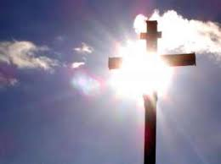](NULL)

538 avant Jésus-Christ. Cyrus, le roi de Perse, le nouveau maître de l'Orient, est touché par la parole de Dieu proclamée par Jérémie. Les exilés de Judée pleuraient au bord des fleuves de Babylone et gardaient le souvenir lancinant de Jérusalem. Cyrus leur permet de rentrer chez eux. Et il leur confie une mission: rebâtir une maison pour le Seigneur aux frais du trésor royal. C'est la fin de l'exil. Sommet de la joie!

Cinq siècles plus tard. Jésus nous libère de l'exil du péché. Et il choisit une autre voie que Cyrus : intimement uni au Père et à l'Esprit, il fait sa demeure parmi nous. Et il va plus loin. Intimement uni à l'Esprit et au Père, il s'identifie, pour nous, au péché afin de nous sauver du péché (II Co5, 21). C'est cette vérité bouleversante qu'il dévoile à Nicodème et que nous lisons aujourd'hui.

Alors que le peuple hébreu faisait route vers la Terre promise, il avait dû faire face aux morsures mortelles de serpents du désert. Dieu avait alors inspiré Moïse. "Façonne-toi un serpent d'airain que tu placeras sur un étendard. Quiconque aura été mordu et le regardera restera en vie" (Nb21, 8). Jésus se compare à ce serpent d'airain. " De même que le serpent de bronze fut élevé par Moïse dans le désert, ainsi faut-il que le Fils de l'homme soit élevé afin qu'en lui tout homme qui croit ait la vie éternelle". Elevé de terre sur la croix, Jésus prend sur lui tout le péché, tout le mal du monde. "Il s'identifie au péché". Ainsi il rejoint chaque pécheur, si endurci soit-il. Et c'est dans ce don total de lui-même qu'il est ressuscité par le Père, entraînant avec lui les multitudes. Il leur donne gratuitement la surabondance de la grâce : cette Vie amoureuse dans l'intimité de l'Esprit, de Jésus et du Père.

Avant tout, Jésus, Esprit Saint, Père, nous exultons de joie devant cet amour fou dont vous nous aimez. Soyez infiniment remerciés.

Nous sommes à la mi-temps du carême. Bientôt ce sera la Semaine-Sainte.

Dieu de miséricorde, nous te demandons la grâce de vivre en ta présence ces jours de douleur puis ces jours de joie.

Que chacune, que chacun puisse passer avec Jésus de la mort à la vie!

Thérèse Marie Bernard

**“L’alliance entre Dieu et les hommes” 5ème dimanche de carême**

18 mars : Jr 31,31-34 ; Ps 50(51) ; He 5, 7-9 ; Jn12, 20-33

*25 mars 2018: Gn 28,10-17; Ez 43,27-44,4; Pr 9,1-11; Ex 3,1-8; Pr 8,22-30;*

*Lc 1,39-49.56 ; He 2,11-18; Lc 1,24-38*



L'amour du Seigneur pour son peuple ne se lasse jamais.

Sans cesse, Il renouvelle son Alliance.

La réaction normale du peuple sauvé par Dieu de main forte de l'oppression égyptienne aurait dû être une fidélité assidue à la loi d'un Dieu si bon.

Mais la loi apparaît vite comme un ensemble de règles morales alors que le Dieu Père qui l'avait donnée n'avait d'autre souci que le bonheur de ses enfants.

Pourtant, Dieu ne se décourage pas.

Puisque les hommes rejettent les règles, Il enverra son Fils qui parlera à leur coeur et qui, à la croix, ira même jusqu'à laisser ouvrir Son propre Coeur afin que l'Esprit soit donné et transforme nos coeurs de pierre en coeurs de chair.

Tout cela a un prix. Il faut que le grain tombé en terre meure.

Prions:

Seigneur, tu nous l'as promis : quand tu seras élevé de terre, tu attireras à Toi TOUS les hommes.

Attire à Toi, nous t'en prions, le dirigeant politique blindé par le pouvoir et les richesses. Qu'il comprenne sa finitude, qu'il s'ouvre à ta miséricorde toujours offerte, qu'il voie ses concitoyens comme des frères. Que son coeur puisse s'ouvrir à ta loi d'amour.

Marie-Agnès Missonne

**Dimanche des Rameaux**

25 mars 2018 : Mc 11,1-10 ou Jn 12, 12-16 – Is 50, 4-7 ; Ps 21(22) ; Ph2,6-11 ; Mc 14,1 à 15,47

*1er avril 2018: Gn 49,1-2, 8-12; So 3,14-19; Za 9,9-15;*

*Mt 21,1-11,15-17; Ph 4,4-9; Jn 12,1-18*

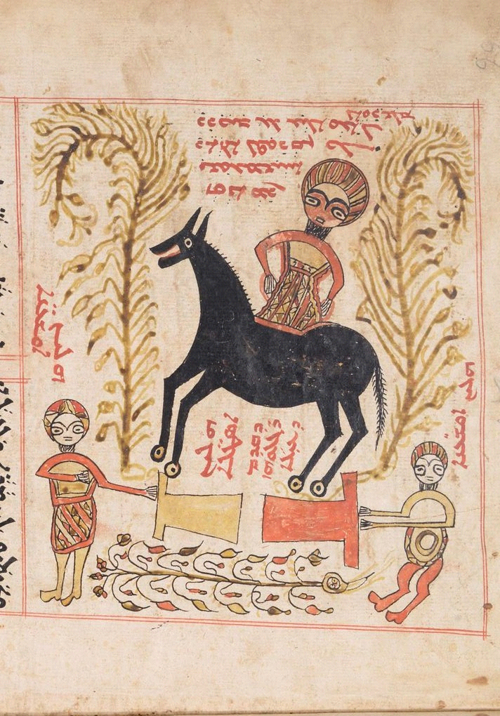

Quand débute le récit, nous savons que Jésus se rend à Jérusalem pour fêter joyeusement la Pâque, la plus importante des fêtes de pèlerinage au Temple. Mais Il sait aussi que c’est le lieu où sa Passion aura lieu, selon ce qu’Il a lui-même déjà annoncé par trois fois aux disciples. Le texte de Marc place Jésus aux environs du mont des Oliviers, en vue de Bethphagé et Béthanie. Ce mont des Oliviers sur lequel les pieds du Messie se poseront le jour de l’instauration du Royaume de Dieu, selon l’annonce de Zacharie.

Le Seigneur envoie deux de ses disciples détacher, dans un village voisin, un ânon jamais encore monté, pour le lui amener afin qu’Il le monte. Le Fils de l’Homme veut-il nous dévoiler par là son identité profonde de Prince de la

Paix, en évoquant à nouveau la prophétie de Zacharie ? « *Voici ton Roi qui vient à toi ; il est juste et victorieux, humble, monté sur une ânesse, sur un ânon, sur le petit d’une bête de somme*». Et si cet ânon n’a jamais encore été monté, peut-être est-ce pour souligner la singularité de la personnalité et de l’action de ce Roi d’un genre nouveau. Cependant, cette scène reste mystérieuse. En effet, pourquoi envoyer ailleurs des disciples enlever un ânon à ses maîtres avant de leur rendre l’animal une fois la prestation terminée ? Jésus n’aurait-il pas pu s’exécuter lui-même ? Est-ce une manière de montrer les pouvoirs divinatoires de Jésus sur son entourage ? (Cette structure scénique va se répéter un peu plus loin lorsqu’il sera question de la préparation du repas pascal).

D’un point de vue allégorique, en suivant Origène, on pourrait voir derrière la figure de l’ânon, du petit d’une bête de somme, dont Jésus a besoin, notre propre humanité que le Christ détache ou libère – via ses disciples – du joug de la Loi, du péché, afin que nous portions le Verbe de Dieu, la Parole de Dieu. Dieu a besoin de nous pour nous sauver. Nos maîtres terrestres, à savoir nos passions, nos attachements serviles, s’effacent devant le Maître Céleste et dès lors nous pouvons crier avec joie: « *Hosanna ! Béni soit celui qui vient au nom du Seigneur ! Béni soit le Royaume qui vient, de notre père David ! Hosanna au plus haut des cieux !* »

Prions

Seigneur, Toi qui es le Prince de la Paix, nous te demandons humblement d’aider les bourreaux à entendre et à faire résonner Ta Parole jusque dans leurs cœurs, afin que libérés du Mal, ils libèrent à leurs tours toutes leurs victimes, et que tous recouvrent enfin pleinement leur dignité d’enfants de Dieu ! Seigneur, nous t’en prions, n’abandonne pas les victimes au désespoir !

Joël Aelvoet

Illustration : Entrée de Jésus à Jérusalem dans la tradition chrétienne orientale syriaque

**Vendredi Saint**

Is 52,13 à 53,12 ; Ps 31 (30 ); He 4,14-16 ; 5,7-9 ; Jn 18 1 à 19,42

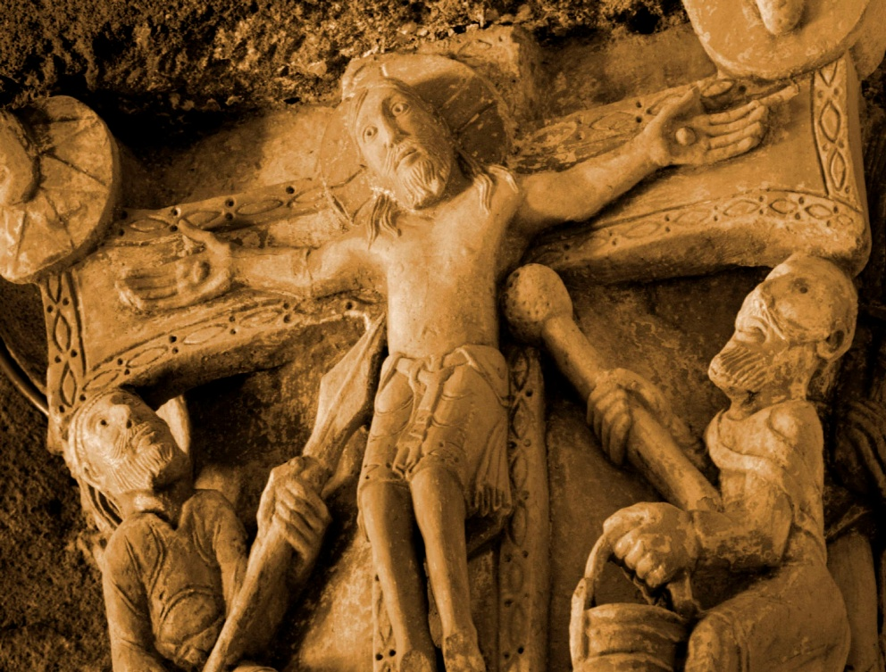Les textes de ce Vendredi Saint nous mettent devant le suprême abaissement de Dieu, dans son humanité assumée, jusqu'à la souffrance et la mort, d'un côté, et de l'autre, devant l'attente pleine d'espoir de sa victoire sur le Mal. La résurrection s'entrevoit déjà  dans le Christ crucifié, grand prêtre de son propre sacrifice: Il est sur la croix 'les yeux ouverts' (comme il est représenté dans l'image ci-contre), car il accepte volontairement et consciemment la mort. Son dialogue avec les juges iniques, les tortionnaires et leurs collaborateurs, peut nous aider dans nos propres combats, s'ils sont menés en son nom.

**Is 52,13-53-12**

Prophétiquement, Isaïe contemple le Christ sur la Croix. Dans cette image du Juste souffrant, nous pouvons également reconnaître les souffrances de tout homme. 'Ecce homo': le Christ s'identifie aux souffrances concrètes de chacun.

Le problème de la souffrance des innocents, posé à la foi chrétienne, trouve une réponse dans la souffrance du Christ. Dieu a créé l'homme libre et le mal que l'on commet se répercute sur tous les hommes. Dieu, dans son amour, n'enlève pas cette liberté, mais descend lui-même dans le monde où le mal gît, et s'y soumet. Dieu est avec nous sur la croix.

Le texte finit dans l'espoir, car la croix ne peut pas être séparée de la victoire de Dieu sur la mort, la souffrance et le mal: 'Par suite de ses tourments, il verra la lumière, la connaissance le comblera'.

**Ps 31 (30)**

«On m'ignore comme un mort oublié, comme une chose qu'on jette.»

Dans le monde, le Christ est souvent ignoré, jeté 'à la poubelle de l'histoire' comme un mythe inutile, vétuste ou encombrant. 'Les ténèbres ne l'ont pas reçu'. Mais le Christ peut être trouvé par ceux qui le cherchent: «Soyez forts, prenez courage, vous tous qui espérez le Seigneur !»

**Jn 18,1 à 19,42**

Le Christ va volontairement à sa mort, descente nécessaire pour le salut de l'homme. Lors de son arrestation, il demande à Pierre le courage paradoxal de ne pas user de la violence pour le défendre. «Remets ton épée au fourreau. La coupe que m’a donnée le Père, vais-je refuser de la boire?» Pierre se montre ensuite faible, en cédant à la peur. Nous pouvons facilement nous reconnaître dans l'une ou l'autre de ces attitudes devant l'injustice et la terreur: la colère qui peut nous mener à des actes violents, la peur qui nous tire vers la trahison ou le découragement.

Jésus, pourtant, nous en propose une autre. Frappé, il réplique: «*Si j’ai mal parlé, montre ce que j’ai dit de mal? Mais si j’ai bien parlé, pourquoi me frappes-tu?»* On peut voir dans sa réaction un exemple de résistance digne face à l’oppresseur. Même quand nous ne pouvons pas nous opposer au mal, quand il nous accable, nous pouvons encore montrer à celui qui nous opprime qu'il agit injustement et que la vérité est ailleurs. La même remarque peut être tirée du dialogue avec Pilate. Le Royaume du Christ n'est pas de ce monde, mais il provoque toute tyrannie - ou toute simple 'politique réaliste' - humaines à se remettre en question.

La vérité peut ressortir d'une situation d’extrême faiblesse qui est alors transformée en force. Même dans la dérision, les soldats disent vrai sans le vouloir, en déguisant Jésus en Roi. La vérité et le vrai amour se révèlent malgré les intentions des puissants de ce monde.

Suivons-le en cela et en tout, car «*Il est devenu pour tous ceux qui lui obéissent la source du salut éternel*». (He, 5,9)

Alexandra de Moffarts

---------

Illustration :Lubersac, Limousin

**Pâques**

Dimanche 1er avril 2018 :

Ac 10, 34a. 37-43; Ps 117 (118); Col 3, 1-4 ou 1 Co 5, 6b-8; Lc 24, 13-25

*Dimanche 8 avril 2018: Ac 1,1-8; Jn 1,1-17; Jn 20,19-25*

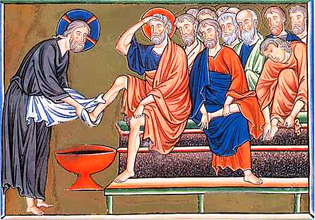

Colossiens 3,1-4

Car nous n'avons point ici-bas de cité permanente, mais nous cherchons celle qui est à venir (Hébreux 13 v 14). Voici une parole de l’apôtre Paul aux Hébreux : une invitation à désirer, à rechercher les choses célestes, celles qui ne périssent jamais, qui sont éternelles. Par Amour pour tes créatures, Tu as donné ton fils unique Jésus, afin que nous soyons sauvés.

En effet, Pâques nous rappelle que nous sommes morts avec Christ et ressuscités avec lui.

Pour cela, le Seigneur veut que ses enfants s’affectionnent des choses d’en haut. Célébrons donc la Pâque, non avec le vieux levain, mais avec un cœur rempli d’amour, loin des querelles, de la haine.

Prière

Seigneur, tu connais le cœur de l’homme, et tu n’as pas besoin qu’on te rende son témoignage. Tu as tout payé à la croix du calvaire par amour pour les pauvres pécheurs que nous sommes. Par ta mort tu nous permets de renoncer à notre ancienne vie, et de vivre nouvellement car nous avons été rachetés à un grand prix. ALLELUIA, tu es vraiment ressuscité !! Nous voulons que chacune de tes créatures aspire aux choses d’en haut, car tu es notre tout en tout.

Louise Doume Mbia

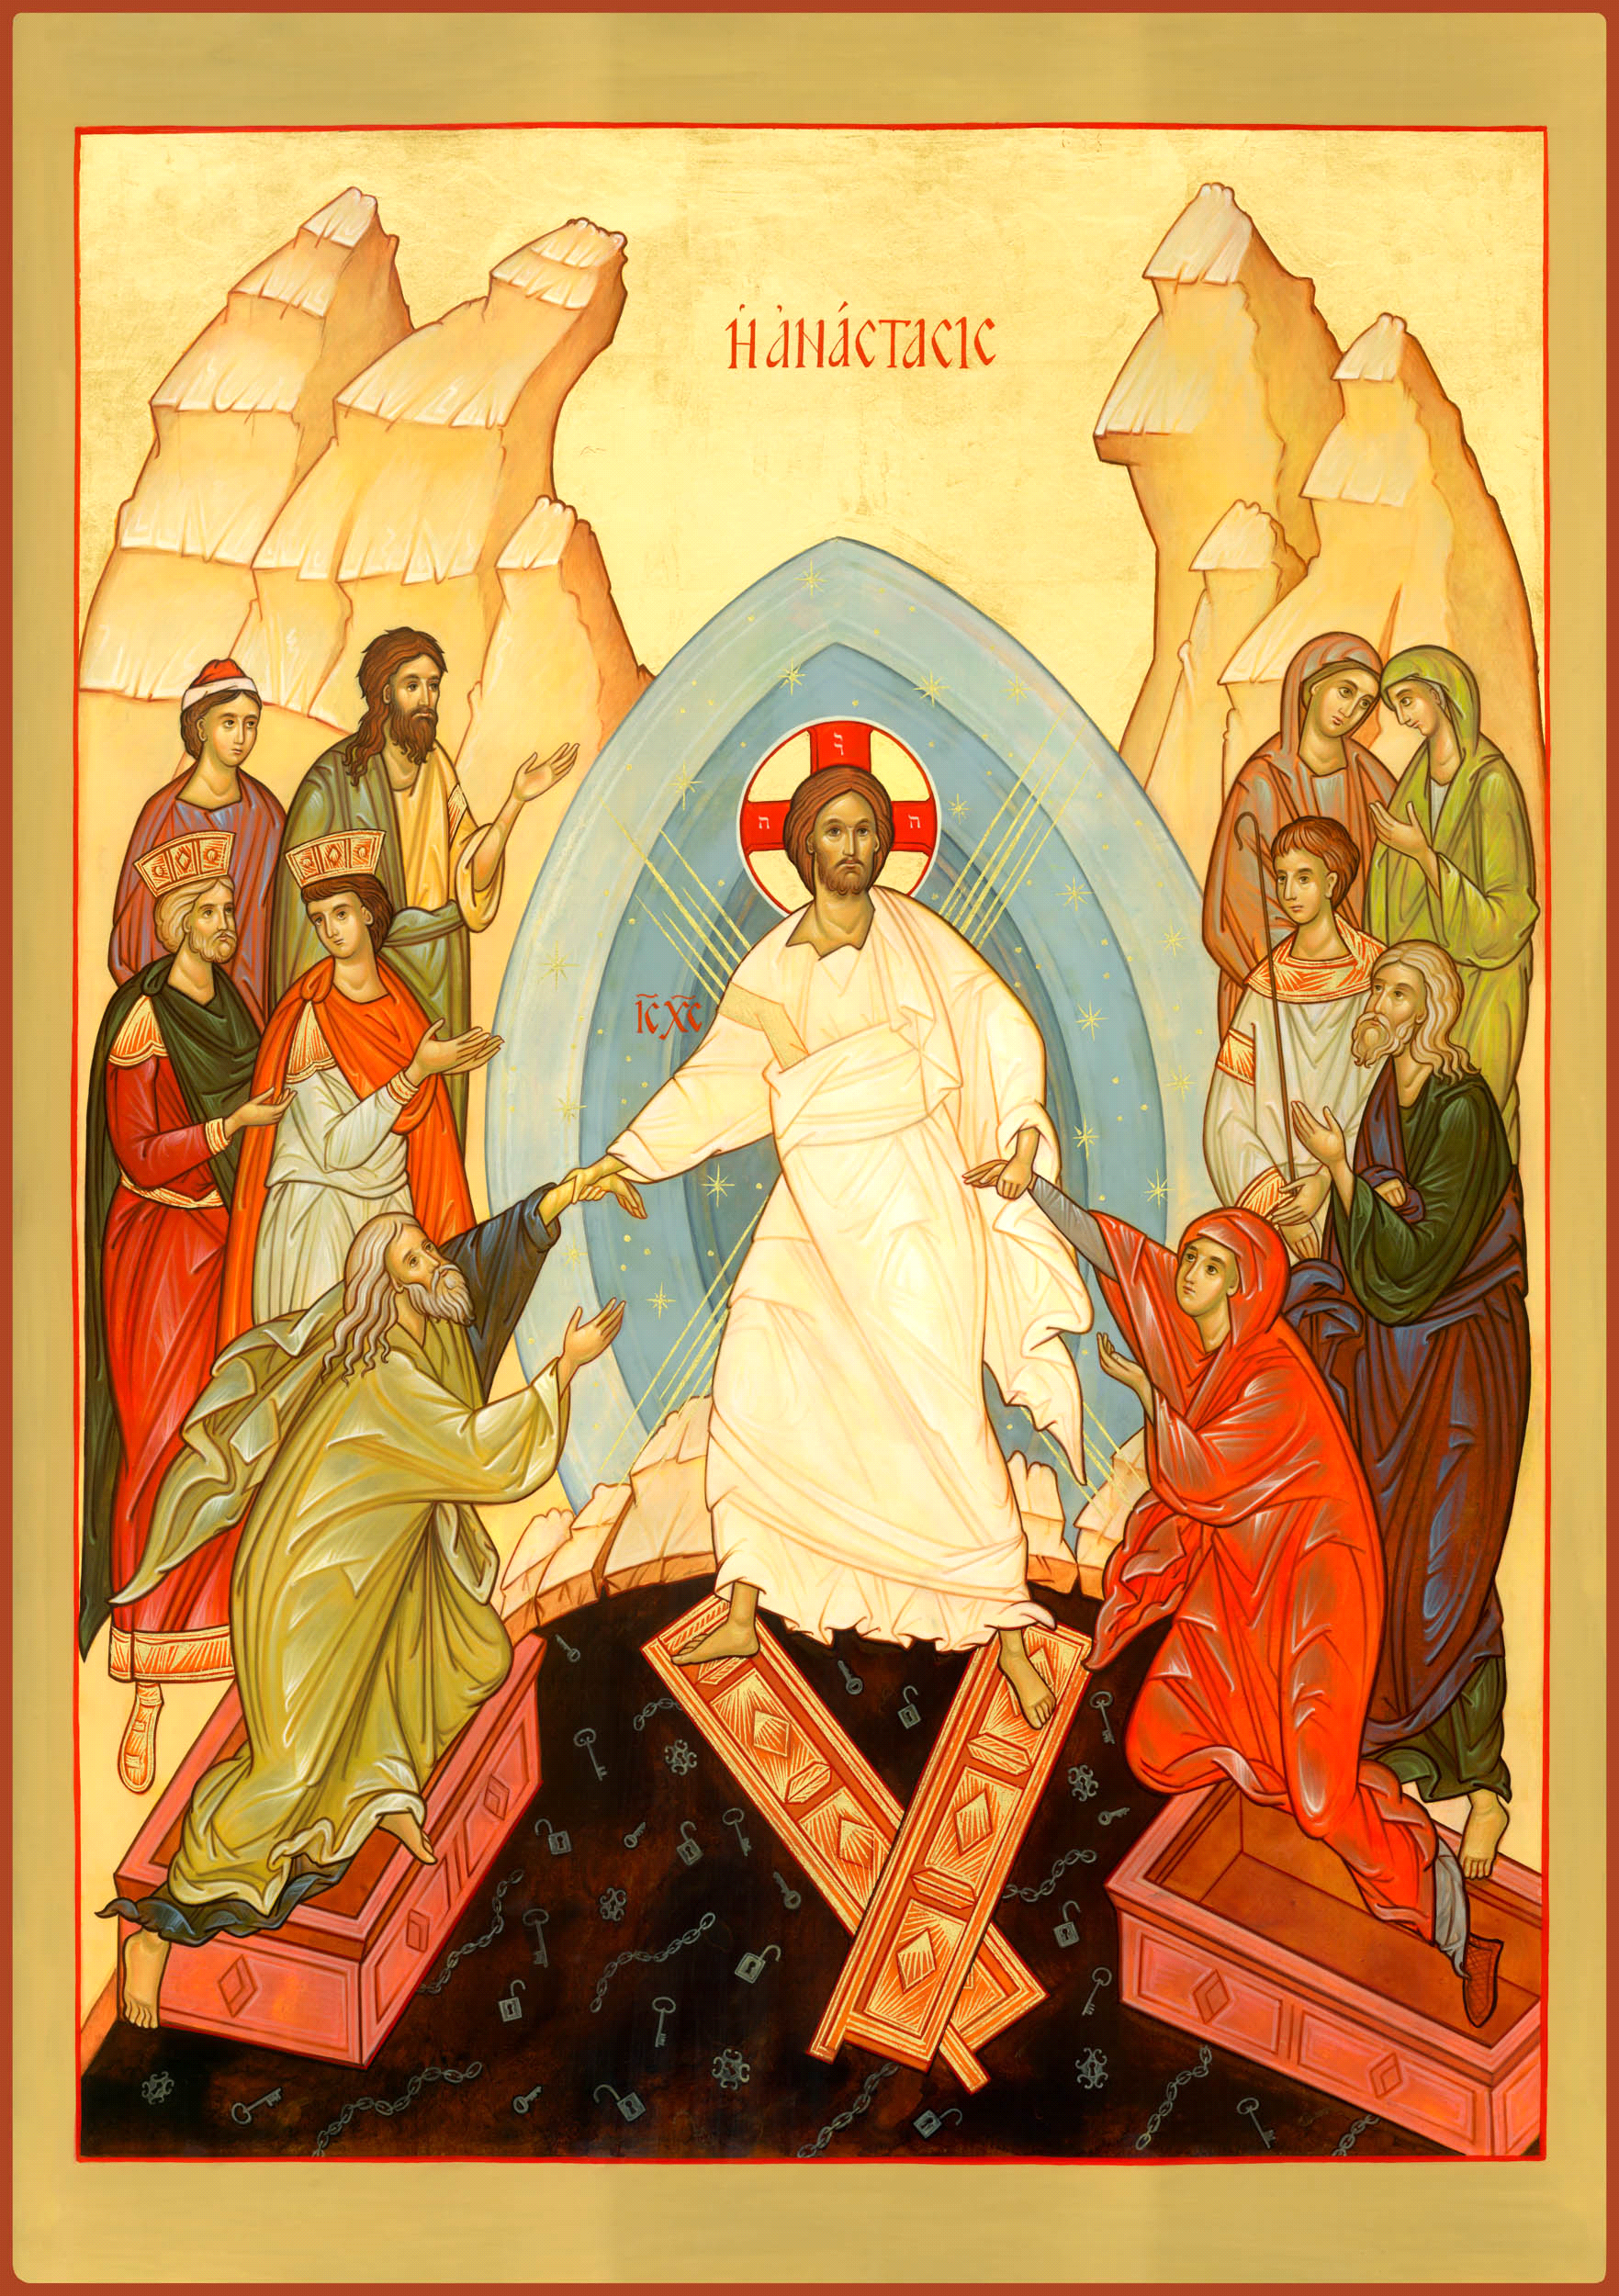

Icône de la résurrection. Jacques Bihin

1. Le mot « intelligence » vient de « intellegere”, mot composé de “inter” (entre) et “legere » (choisir, lire, cueillir) qui signifie donc « faire un choix, cueillir le meilleur au milieu de plusieurs options ».